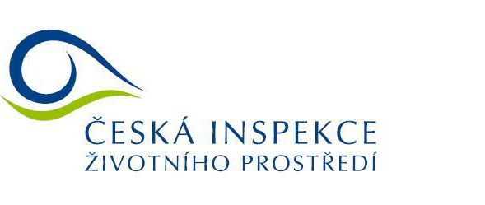
Orgán státní správy

Česká inspekce životního prostředí, oblastní inspektorát Plzeň
Klatovská třída 48, 301 22 Plzeň
tel.: 377 23 67 83, fax: 377 23 72 89
IČ: 41 69 32 05, e-mail: public_pl@cizp.cz, www.cizp.cz

hledá vhodného kandidáta na pozici

VEDOUCÍ ODDĚLENÍ OCHRANY PŘÍRODY

Požadujeme:
- vysokoškolské vzdělání nejlépe přírodovědné, zemědělské popř. environmentální
- zkušenosti s řízením kolektivu alespoň 5 pracovníků
- německý jazyk na komunikativní úrovni – přeshraniční styk
- praxe a znalost správního řádu a legislativy na úseku ochrany přírody
- znalost práce s PC
- řidičské oprávnění skupiny B
- samostatnost, flexibilita, zodpovědnost
- dobré komunikační schopnosti

Nabízíme:
- zajímavou a různorodou práci
- pracovní poměr na dobu neurčitou
- finanční ohodnocení podle nařízení vlády č. 564/2006 Sb., ve znění pozdějších předpisů
- výhody zaměstnanců státní správy
- možnost nástupu od 15.5.2015
- místo výkonu práce: Plzeň

Požadované dokumenty pro zařazení do výběrového řízení:
- životopis
- výpis z rejstříku trestů
- kopie dokladu o dosaženém vzdělání (VŠ diplom)
- lustrační osvědčení
- návrh koncepce práce oddělení a jeho řízení

Pro zařazení do výběrového řízení zašlete výše uvedené dokumenty elektronicky na e-mailovou adresu prantnerova_michaela@pl.cizp.cz nebo poštou na adresu uvedenou v záhlaví do 27.4.2015 do 12 h.

O výsledku prvního kola výběrového řízení budete elektronicky informováni.

Poučení:
Zasláním životopisu uchazeč/ka souhlasí se zpracováním a uchováním osobních údajů a potvrzuje, že je seznámen/a se svými právy týkajícími se přístupu k informacím a jejich ochraně podle zákona č. 101/2000 Sb., ve znění pozdějších předpisů. Uchazeč zasláním přihlášky do výběrového řízení stvrzuje, že si není vědom osobních ani profesních vazeb, které by při vykonávání činnosti v pozici, o kterou se uchází, znamenaly střet zájmu.
ČIŽP si vyhrazuje právo výběrové řízení zrušit, případně nevybrat žádného kandidáta.

